CIAO STEFANO,
RESTA VICINO A NOI
07/11/2020
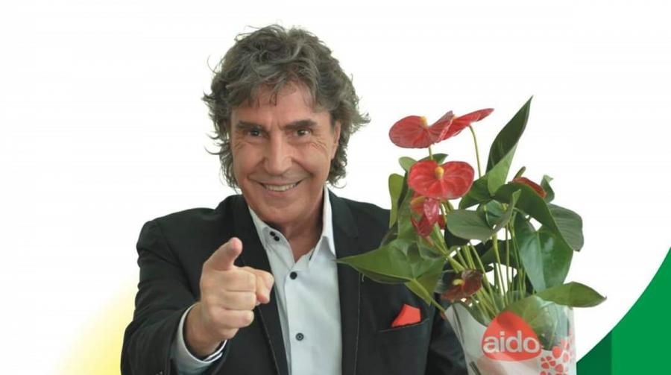
Ieri si è spenta una luce importante nella storia dell'AIDO. Con la morte di Stefano d'Orazio, artista dal talento sublime, conosciuto in tutto il mondo per la sua storia musicale, in particolare – ma non solo – con il gruppo dei Pooh, abbiamo perso un amico. Un amico vero e sincero. Infatti, Stefano è stato per anni il testimone, la voce, il volto, il sorriso di chi, essendo personaggio conosciuto, amato e apprezzato, dona sé stesso per favorire la diffusione della cultura della donazione. L'ho incontrato personalmente e ho apprezzato la sua disponibilità senza fronzoli, immediata, una condivisone degli ideali comuni di solidarietà e aiuti ai più deboli, che rende un artista giunto ai massimi livelli ancora più degno del successo raccolto nel corso della vita.
Per AIDO si è speso sui giornali, in radio, sui social, in tv. Ovunque.
Rimangono per sempre, in sede AIDO a Roma e nelle sedi dell'Associazione di tutta Italia, le locandine con il suo invito, rivolto guardando dritto negli occhi le persone, e il dito puntato come a dire: "Parlo proprio a te: pensa oggi alla possibilità di esprimerti e esprimi il tuo sì alla donazione. É un tuo dovere morale e civile".
Tante persone che oggi vivono grazie al trapianto devono un po' della loro vita ritrovata anche a lui. Se la nostra società è un po' più solidale e attenta rispetto al passato, lo si deve anche a lui. Grazie Stefano, sei nella nostra storia. Per sempre.
Flavia Petrin Presidente AIDO Nazionale

